Лабораторная работа № 10. Маршрутизация и работа с API

10.1 Цель работы
Завершить индивидуальное React-приложение, созданное в работах №8–9: добавить маршруты, серверное хранение записей через локальный REST API, асинхронную загрузку, обработку ошибок и экран сведений об отдельном объекте. Закрепить useEffect, useRef, пользовательский хук и принципы разделения кода по ответственности.

10.2 Постановка задачи
Продолжить тот же проект individual-catalog, выбранный по номеру в журнале в лабораторной №8. Перенести 12 исходных объектов в локальную базу db.json, подключить json-server и реализовать маршруты каталога, информации о проекте и карточки отдельной записи. Добавление, изменение признака «В подборке» и удаление должны сохраняться после обновления страницы.
В данной лабораторной используется учебный сервер json-server. Это отдельный инструмент, который читает db.json и предоставляет HTTP-операции GET, POST, PATCH, DELETE. Полноценный backend разрабатывать не требуется. Для серверного хранения потребуется второе окно терминала.

10.3 Исходные данные и технические требования
Предыдущая работа должна полностью выполняться. Не создавайте новый React-проект. Должны сохраниться компоненты ItemForm, CatalogControls, ItemCard, ItemList и PageShell, а также файл с 12 исходными объектами. Ожидаемая версия React Router — декларативный режим с импортами из react-router. Для json-server используйте текущий вариант пакета, предоставляющий строковые id.
Обязательные маршруты: / — каталог; /about — назначение проекта; /items/:itemId — сведения об объекте; * — страница 404. Обязательные сетевые состояния: загрузка, успех, пустой ответ, ошибка. Требуются отмена устаревшего GET-запроса, повторная загрузка и устойчивые сообщения при сбоях записи.

10.4 Теоретические основы
Маршрут — соответствие адреса страницы определённому компоненту. BrowserRouter следит за адресом, Routes выбирает подходящий Route, Link переводит пользователя без полной перезагрузки документа. Fetch API выполняет HTTP-запросы и возвращает Promise. useEffect запускает синхронизацию с внешней системой, например загрузку данных. AbortController позволяет отменить запрос при уходе со страницы. useRef предоставляет ссылку на DOM-элемент: используем её для фокусировки поля при вводе. Не подменяйте useEffect обработчиками кликов: пользовательские события вызывают конкретные функции, а эффект нужен для синхронизации после отображения компонента.

10.5 Методические указания
1. Откройте существующий каталог. Остановите запущенный сервер разработки Ctrl+C. В терминале проекта установите только необходимые пакеты.
cd individual-catalog
npm install react-router
npm install -D json-server

Официальные руководства: https://reactrouter.com/start/declarative/installation и https://github.com/typicode/json-server. Команда npm install изменит package.json и package-lock.json; не удаляйте эти файлы.
2. Создайте scripts/seed.mjs для одноразового переноса начального массива из лабораторной №8 в db.json. Данные не требуется вручную перепечатывать — используется тот же initialItems.
Файл: scripts/seed.mjs
import { writeFileSync } from 'node:fs';
import { initialItems } from '../src/data/items.js';
writeFileSync('db.json', JSON.stringify({ items: initialItems }, null, 2));
console.log(`Подготовлено записей: ${initialItems.length}`);

Выполните команду только один раз, до начала работы с сервером. Повторный запуск seed.mjs перезапишет db.json и уничтожит добавленные позже записи.
node scripts/seed.mjs

Откройте db.json: на верхнем уровне находится объект с ключом items, а внутри — массив из 12 (или более) объектов. Идентификаторы в нём должны быть строками.
Файл: db.json (фрагмент)
{
"items": [
{ "id": "item-01", "title": "Океанский экспресс",
"category": "Стратегия",
"description": "Игра для 2–4 участников",
"selected": true }
]
}

3. Откройте второе окно терминала VS Code. В первом запускайте json-server, во втором — Vite. Они работают параллельно на разных портах.
Файл: Терминал 1 (API)
npx json-server db.json --port 3001

Файл: Терминал 2 (React)
npm run dev

Проверьте http://localhost:3001/items в браузере: должен отображаться JSON-массив записей. React-приложение открывайте по адресу Vite, обычно http://localhost:5173. Если порт 3001 занят, освободите его, иначе придётся одновременно менять адрес в api/items.js.
4. Создайте единый модуль HTTP-запросов. Он отвечает за кодировку адреса, JSON и проверку HTTP-статуса. Компоненты не должны дублировать fetch.
Файл: src/api/items.js
const BASE_URL = 'http://localhost:3001/items';
async function request(url, options = {}) {
const response = await fetch(url, options);
if (!response.ok) {
throw new Error(`Ошибка HTTP ${response.status}`);
}
if (response.status === 204) return null;
return response.json();
}
export function getItems(signal) {
return request(BASE_URL, { signal });
}
export function getItem(id, signal) {
return request(`${BASE_URL}/${encodeURIComponent(id)}`, { signal });
}
export function createItem(fields) {
return request(BASE_URL, {
method: 'POST',
headers: { 'Content-Type': 'application/json' },
body: JSON.stringify(fields)
});
}
export function updateItem(id, changes) {
return request(`${BASE_URL}/${encodeURIComponent(id)}`, {
method: 'PATCH',
headers: { 'Content-Type': 'application/json' },
body: JSON.stringify(changes)
});
}
export async function deleteItem(id) {
const response = await fetch(
`${BASE_URL}/${encodeURIComponent(id)}`,
{ method: 'DELETE' }
);
if (!response.ok) throw new Error(`Ошибка HTTP ${response.status}`);
}

Метод getItem получает отдельную запись; createItem — создаёт; updateItem — меняет selected; deleteItem — удаляет. encodeURIComponent безопасно кодирует строковый идентификатор в URL. Передавая Content-Type, мы сообщаем серверу, что тело запроса — JSON.
5. Создайте пользовательский хук useItems. Он переносит загрузку и обработку ошибок из JSX-компонента в отдельную функцию. useEffect запускает GET-запрос, а cleanup отменяет его при размонтировании.
Файл: src/hooks/useItems.js
import { useEffect, useState } from 'react';
import { getItems } from '../api/items.js';
export function useItems() {
const [items, setItems] = useState([]);
const [loading, setLoading] = useState(true);
const [error, setError] = useState('');
const [reloadKey, setReloadKey] = useState(0);
useEffect(() => {
const controller = new AbortController();
setLoading(true);
setError('');
getItems(controller.signal)
.then((data) => setItems(data))
.catch((err) => {
if (err.name !== 'AbortError') setError(err.message);
})
.finally(() => {
if (!controller.signal.aborted) setLoading(false);
});
return () => controller.abort();
}, [reloadKey]);
return { items, setItems, loading, error,
setError, reload: () => setReloadKey((x) => x + 1) };
}

При нажатии «Повторить» увеличивается reloadKey: эффект выполняется снова. В режиме StrictMode React может дополнительно выполнить цикл настройки и очистки эффекта при разработке — это ожидаемая проверка. AbortController не должен превращать отмену в видимую ошибку.
6. Подготовьте форму к работе с асинхронным добавлением. Замените ItemForm.jsx целиком: теперь она ожидает завершения onAdd и не очищает поля, если сервер вернул ошибку. useRef переводит фокус на название после успешного сохранения.
Файл: src/components/ItemForm.jsx
import { useRef, useState } from 'react';
export default function ItemForm({ onAdd }) {
const [title, setTitle] = useState('');
const [category, setCategory] = useState('');
const [description, setDescription] = useState('');
const [error, setError] = useState('');
const [saving, setSaving] = useState(false);
const inputRef = useRef(null);
async function submit(event) {
event.preventDefault();
const name = title.trim();
const group = category.trim();
const details = description.trim();
if (name.length < 3 || !group || !details) {
setError('Заполните все поля, название — от 3 символов.');
return;
}
setSaving(true); setError('');
try {
await onAdd({ title: name, category: group,
description: details, selected: false });
setTitle(''); setCategory(''); setDescription('');
inputRef.current?.focus();
} catch (err) {
setError(`Не сохранено: ${err.message}`);
} finally {
setSaving(false);
}
}
return (
<section className="panel">
<div className="panel-heading">
<div><p className="eyebrow">Новая игра</p>
<h2>Добавить в каталог</h2></div>
<small>Все поля обязательны</small>
</div>
<form className="form" onSubmit={submit}>
<label>Название
<input ref={inputRef} value={title} disabled={saving}
placeholder="Например, Затерянный остров"
onChange={(e) => setTitle(e.target.value)} />
</label>
<label>Категория
<input value={category} disabled={saving}
placeholder="Например, Стратегия"
onChange={(e) => setCategory(e.target.value)} />
</label>
<label>Описание
<input value={description} disabled={saving}
placeholder="Кратко опишите игру"
onChange={(e) => setDescription(e.target.value)} />
</label>
<button disabled={saving} type="submit">
{saving ? 'Сохранение...' : 'Добавить игру'}
</button>
</form>
{error && <p role="alert">{error}</p>}
</section>
);
}

7. Создайте страницу каталога. Она использует компоненты работы №9 и подключает данные через пользовательский хук. Вместо прежних коротких сообщений загрузки и ошибки в авторских скриншотах предусмотрены полноэкранные состояния с заголовками и понятным текстом. После успешного запроса интерфейс показывает счётчики, форму и карточки.
Файл: src/pages/CatalogPage.jsx
import { useState } from 'react';
import ItemForm from '../components/ItemForm.jsx';
import ItemList from '../components/ItemList.jsx';
import CatalogControls from '../components/CatalogControls.jsx';
import { useItems } from '../hooks/useItems.js';
import { createItem, updateItem, deleteItem } from '../api/items.js';
export default function CatalogPage() {
const { items, setItems, loading, error, setError, reload } = useItems();
const [query, setQuery] = useState('');
const [category, setCategory] = useState('all');
const [selectedOnly, setSelectedOnly] = useState(false);
const [order, setOrder] = useState('asc');
async function addItem(fields) {
const saved = await createItem(fields);
setItems((old) => [...old, saved]);
}
async function toggleItem(id) {
const item = items.find((x) => x.id === id);
if (!item) return;
try {
const saved = await updateItem(id, { selected: !item.selected });
setItems((old) => old.map((x) => x.id === id ? saved : x));
} catch (err) { setError(err.message); }
}
async function removeItem(id) {
try {
await deleteItem(id);
setItems((old) => old.filter((x) => x.id !== id));
} catch (err) { setError(err.message); }
}
const categories = [...new Set(items.map((x) => x.category))]
.sort((a, b) => a.localeCompare(b, 'ru'));
const visible = items
.filter((x) => x.title.toLowerCase()
.includes(query.trim().toLowerCase()))
.filter((x) => category === 'all' || x.category === category)
.filter((x) => !selectedOnly || x.selected)
.sort((a, b) => order === 'asc'
? a.title.localeCompare(b.title, 'ru')
: b.title.localeCompare(a.title, 'ru'));
if (loading) return (
<div className="feedback">
<span className="spinner" aria-hidden="true" />
<h1>Загрузка каталога</h1>
<p>Получаем игры с локального API...</p>
</div>
);
if (error && items.length === 0) return (
<div className="feedback" role="alert">
<span className="error-icon" aria-hidden="true">!</span>
<h1>Не удалось загрузить каталог</h1>
<p>{error}. Проверьте, что json-server работает на порту 3001.</p>
<button onClick={reload}>Повторить</button>
</div>
);
return (
<section>
<div className="catalog-heading">
<div>
<p className="eyebrow">Данные локального API</p>
<h1>Каталог настольных игр</h1>
<p className="intro">Игры для уютных семейных вечеров,
вдумчивых партий и дружной команды.</p>
</div>
<button className="secondary-button" onClick={reload}>
Обновить данные
</button>
</div>
<div className="stats">
<span>{items.length} игр всего</span>
<span>{items.filter((x) => x.selected).length} в подборке</span>
<span>{visible.length} показано</span>
</div>
{error && <p role="alert">Ошибка: {error}</p>}
<ItemForm onAdd={addItem} />
<CatalogControls query={query} onQuery={setQuery}
category={category} onCategory={setCategory}
selectedOnly={selectedOnly} onSelectedOnly={setSelectedOnly}
order={order} onOrder={setOrder} categories={categories} />
<ItemList items={visible}
onToggle={toggleItem} onDelete={removeItem} />
</section>
);
}

Обратите внимание: addItem возвращает Promise, поэтому форма может ожидать его завершения. Для переключения/удаления ошибка отображается сверху каталога, а прежняя запись сохраняется. Вместо мгновенного оптимистического обновления здесь применено более понятное подтверждённое сервером изменение.
8. Обновите карточку. Название станет ссылкой на подробную страницу, при этом плашка категории, статус и кнопки сохранят оформление работы №9. На авторских скриншотах ссылки не обязательно визуально выделяются цветом: нажать можно на название карточки.
Файл: src/components/ItemCard.jsx
import { Link } from 'react-router';
export default function ItemCard({ item, onToggle, onDelete }) {
return (
<article className="card">
<div className="card-meta">
<span className="category">{item.category}</span>
<span className={item.selected ? 'status selected' : 'status'}>
● {item.selected ? 'В подборке' : 'Не выбрано'}
</span>
</div>
<h2><Link className="card-link" to={`/items/${item.id}`}>
{item.title}
</Link></h2>
<p>{item.description}</p>
<div className="actions">
<button type="button" onClick={() => onToggle(item.id)}>
{item.selected ? 'Убрать из подборки' : 'В подборку'}
</button>
<button type="button" onClick={() => onDelete(item.id)}>
Удалить
</button>
</div>
</article>
);
}

9. Создайте страницу отдельной записи. Значение itemId берётся из адреса через useParams. Смена адреса и уход со страницы должны отменять неактуальный запрос.
Файл: src/pages/ItemPage.jsx
import { useEffect, useState } from 'react';
import { Link, useParams } from 'react-router';
import { getItem } from '../api/items.js';
export default function ItemPage() {
const { itemId } = useParams();
const [item, setItem] = useState(null);
const [loading, setLoading] = useState(true);
const [error, setError] = useState('');
useEffect(() => {
const controller = new AbortController();
setItem(null); setLoading(true); setError('');
getItem(itemId, controller.signal)
.then(setItem)
.catch((err) => {
if (err.name !== 'AbortError') setError(err.message);
})
.finally(() => {
if (!controller.signal.aborted) setLoading(false);
});
return () => controller.abort();
}, [itemId]);
if (loading) return <p>Загрузка записи...</p>;
if (error) return <p role="alert">Ошибка: {error}</p>;
if (!item) return <p>Запись не найдена.</p>;
return (
<article className="card">
<p><Link to="/">← К каталогу</Link></p>
<h1>{item.title}</h1>
<p>Категория: {item.category}</p>
<p>{item.description}</p>
<p>{item.selected ? 'В подборке' : 'Не выбрано'}</p>
</article>
);
}

10. Создайте страницы «О проекте» и 404. Ниже показаны полные реализации в стиле авторских скриншотов: информационные карточки на странице проекта и крупный код 404 с кнопкой возврата. Все названия игр и проекта в демонстрационном варианте замените своей тематикой.
Файл: src/pages/AboutPage.jsx
import { Link } from 'react-router';
export default function AboutPage() {
return (
<section className="about-page">
<p className="eyebrow">Лабораторная работа №10</p>
<h1>О проекте</h1>
<p className="intro">«Игровая полка» — учебный каталог настольных игр
на React с маршрутизацией и локальным REST API.</p>
<div className="about-grid">
<article className="about-card">
<p className="eyebrow">01</p><h2>Каталог</h2>
<p>Поиск, фильтрация и сортировка помогают находить игры.</p>
</article>
<article className="about-card">
<p className="eyebrow">02</p><h2>Подборка</h2>
<p>Любимые игры можно добавлять в подборку и убирать из неё.</p>
</article>
<article className="about-card">
<p className="eyebrow">03</p><h2>Локальный API</h2>
<p>json-server сохраняет добавление, изменение и удаление.</p>
</article>
</div>
<Link className="btn-link" to="/">Открыть каталог</Link>
</section>
);
}

Файл: src/pages/NotFoundPage.jsx
import { Link } from 'react-router';
export default function NotFoundPage() {
return (
<section className="not-found">
<span className="not-found-code" aria-hidden="true">404</span>
<h1>Страница не найдена</h1>
<p>Такого адреса нет в «Игровой полке».</p>
<Link className="btn-link" to="/">Вернуться в каталог</Link>
</section>
);
}

Файл: src/App.jsx
import { Routes, Route, Link } from 'react-router';
import PageShell from './components/PageShell.jsx';
import CatalogPage from './pages/CatalogPage.jsx';
import ItemPage from './pages/ItemPage.jsx';
import AboutPage from './pages/AboutPage.jsx';
import NotFoundPage from './pages/NotFoundPage.jsx';
export default function App() {
return (
<PageShell>
<nav className="nav">
<Link to="/">Каталог</Link>
<Link to="/about">О проекте</Link>
</nav>
<Routes>
<Route path="/" element={<CatalogPage />} />
<Route path="/items/:itemId" element={<ItemPage />} />
<Route path="/about" element={<AboutPage />} />
<Route path="*" element={<NotFoundPage />} />
</Routes>
</PageShell>
);
}

11. Обновите точку входа: BrowserRouter должен находиться снаружи App. Иначе Link и Routes не смогут получить данные о маршруте.
Файл: src/main.jsx
import React from 'react';
import ReactDOM from 'react-dom/client';
import { BrowserRouter } from 'react-router';
import App from './App.jsx';
import './index.css';
ReactDOM.createRoot(document.getElementById('root')).render(
<React.StrictMode>
<BrowserRouter><App /></BrowserRouter>
</React.StrictMode>
);

12. Дополните CSS навигации, загрузки, ошибок, страницы «О проекте» и 404. Стили из лабораторных №8 и №9 не удаляйте. Новые правила обеспечивают внешний вид, соответствующий авторским скриншотам, и адаптивное расположение карточек.
Файл: src/index.css (добавить в конец)
.nav { display: flex; flex-wrap: wrap; gap: 20px;
margin: 0 0 18px; padding: 12px 0; }
.nav a { color: #536276; text-decoration: none;
font-size: 13px; font-weight: bold; }
.nav a:hover { text-decoration: underline; }
.catalog-heading { display: flex; justify-content: space-between;
align-items: center; gap: 18px; }
.secondary-button { background: #fff; color: #52627a;
border: 1px solid #e1e4ec; }
.feedback { display: flex; min-height: 55vh; align-items: center;
justify-content: center; flex-direction: column; text-align: center; }
.feedback h1 { margin: 16px 0 8px; font-size: 30px; }
.feedback p { color: #8c95a4; }
.spinner { width: 34px; height: 34px;
border: 3px solid #d9e0ea; border-top-color: #426da7;
border-radius: 50%; animation: spin 0.8s linear infinite; }
@keyframes spin { to { transform: rotate(360deg); } }
.error-icon { display: grid; place-items: center;
width: 44px; height: 44px; background: #fbe8e3;
border-radius: 50%; color: #bb6556; font-weight: bold; }
.about-page { padding: 26px 0 55px; }
.about-page .intro { max-width: 690px; }
.about-grid { display: grid; grid-template-columns: repeat(3, 1fr);
gap: 16px; margin: 28px 0; }
.about-card { padding: 24px; border: 1px solid #e1e4ec;
border-radius: 12px; background: #fff; }
.about-card h2 { font-size: 19px; }
.about-card p:last-child { color: #738095; line-height: 1.6; }
.btn-link { display: inline-block; padding: 12px 16px;
background: #315fa7; color: #fff; text-decoration: none;
border-radius: 7px; font-size: 13px; font-weight: bold; }
.not-found { min-height: 60vh; display: flex;
align-items: center; justify-content: center; flex-direction: column;
text-align: center; }
.not-found-code { font-size: clamp(80px, 16vw, 168px);
font-weight: 900; color: #dce2eb; line-height: 1; }
.not-found h1 { margin-top: 0; }
.not-found p { color: #8791a1; }
.card-link { color: inherit; text-decoration: none; }
.card-link:hover { text-decoration: underline; }
a:focus-visible, button:focus-visible,
input:focus-visible, select:focus-visible {
outline: 3px solid #e8a83a; outline-offset: 2px; }
@media (max-width: 750px) {
.about-grid { grid-template-columns: 1fr; }
.catalog-heading { flex-direction: column; align-items: stretch; }
}
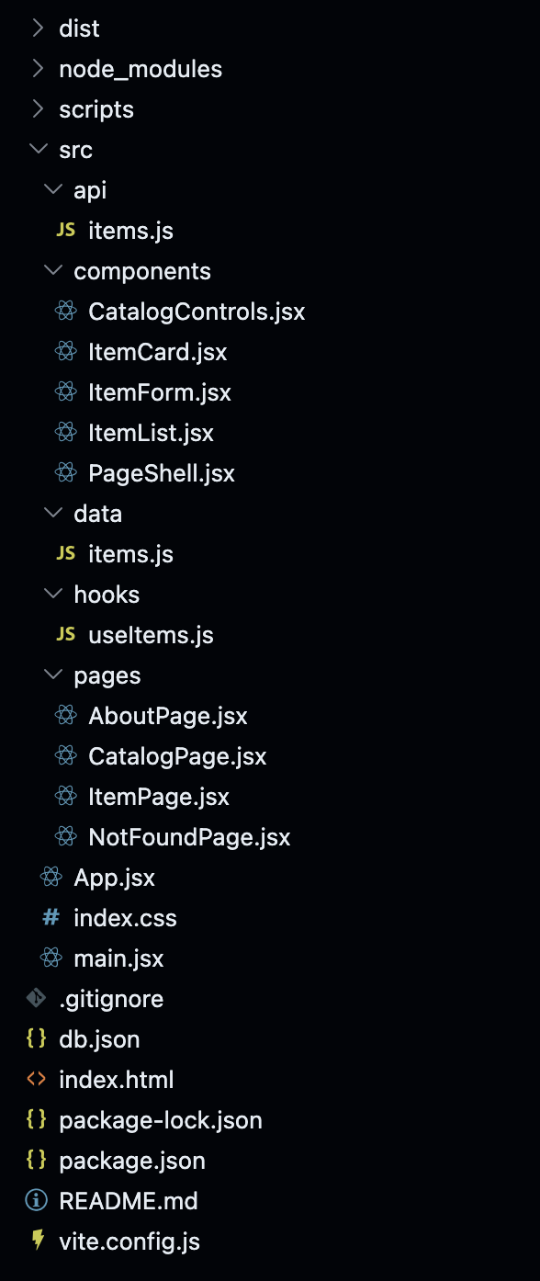
Рисунок 10.1 – Структура проекта с модулями API, хуками и страницами
На авторском скриншоте структуры файлов присутствует папка dist. Она создаётся после команды npm run build (шаг 16). Если до выполнения шага 16 её нет, работу можно продолжать.
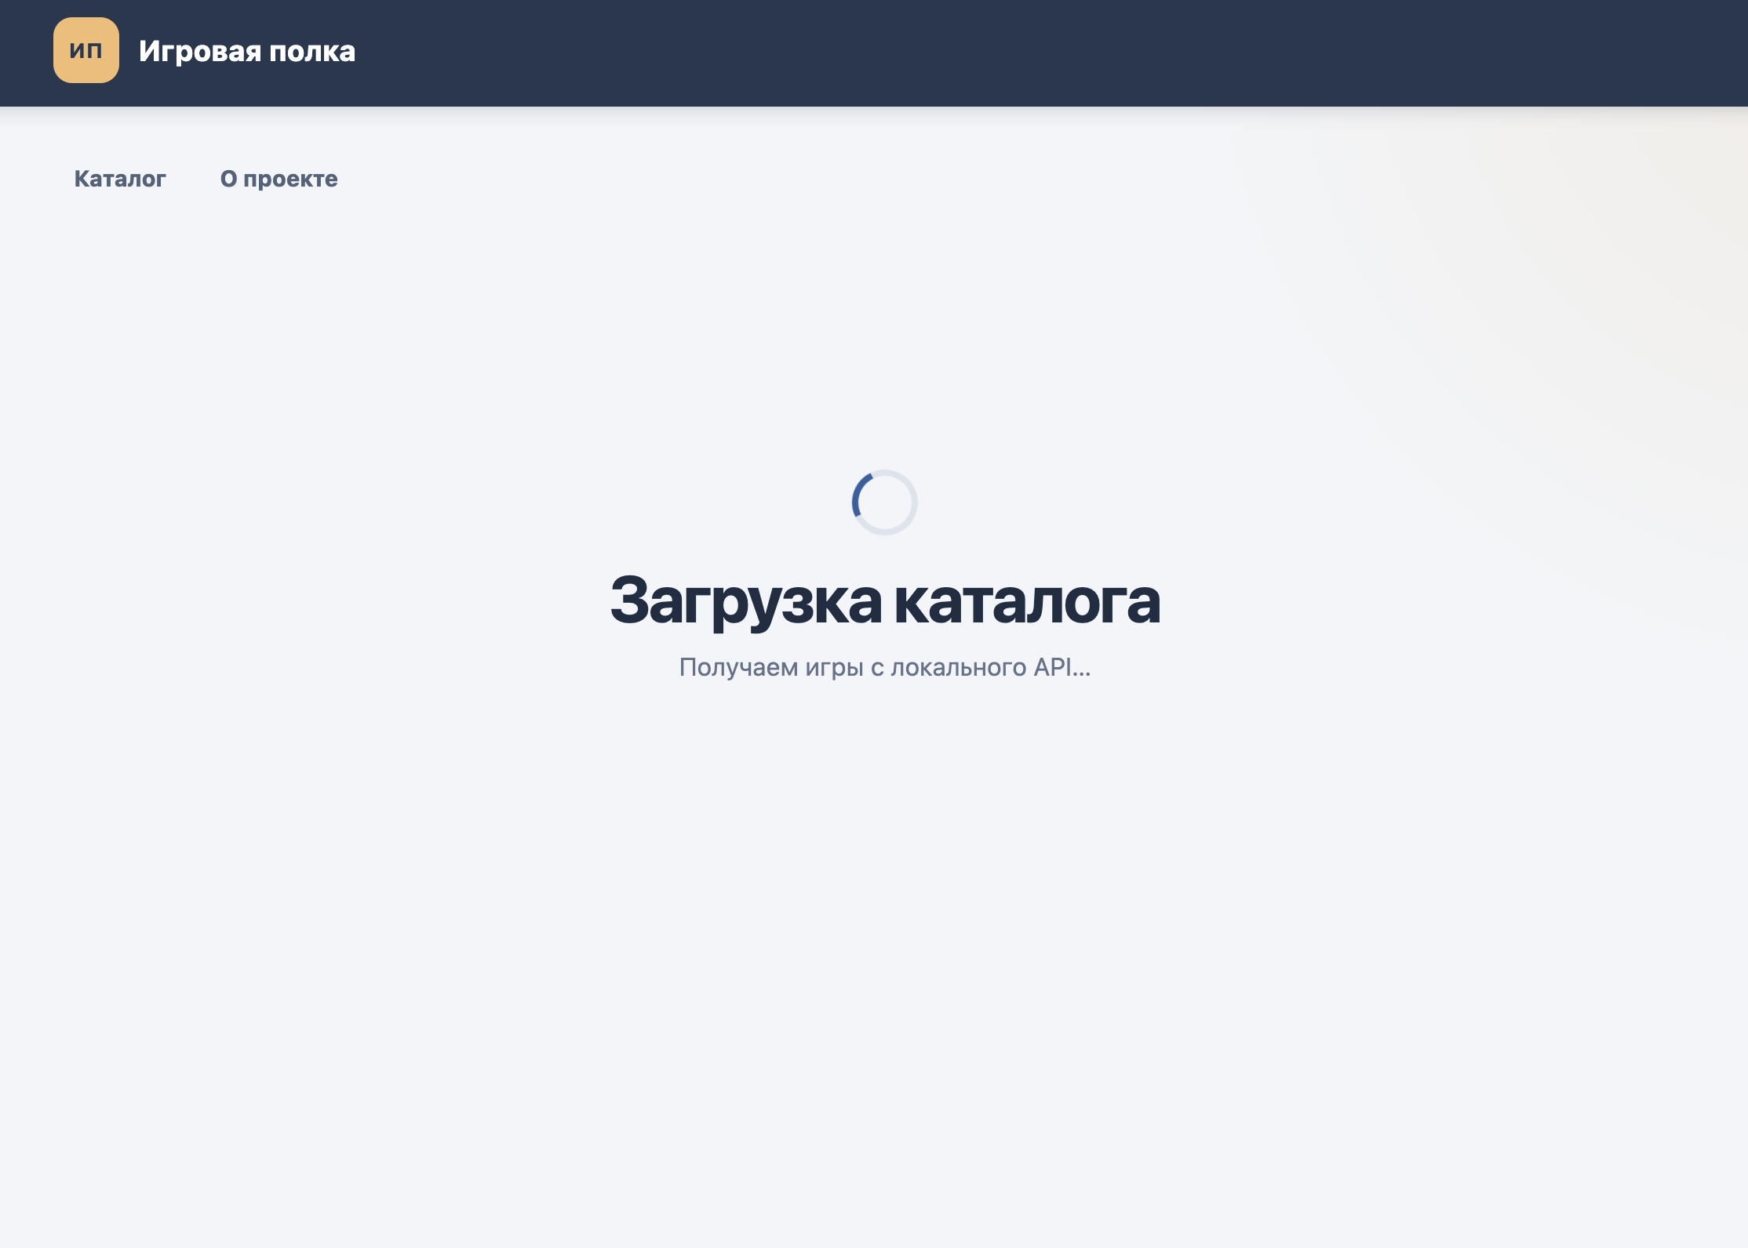
Рисунок 10.2 – Авторский скриншот загрузки каталога из локального API

13. Проверьте постоянное сохранение. Создайте запись через форму, обновите страницу F5 и убедитесь, что запись осталась. Затем переключите подборку, перезагрузите страницу и проверьте выбранный статус. После удаления объект должен исчезнуть из db.json и из каталога.
GET http://localhost:3001/items
POST http://localhost:3001/items
PATCH http://localhost:3001/items/item-01
DELETE http://localhost:3001/items/item-01

Действительно удалите не исходную демонстрационную запись, а временно добавленную запись. Содержимое db.json сервер обновляет самостоятельно. Не запускайте scripts/seed.mjs повторно.
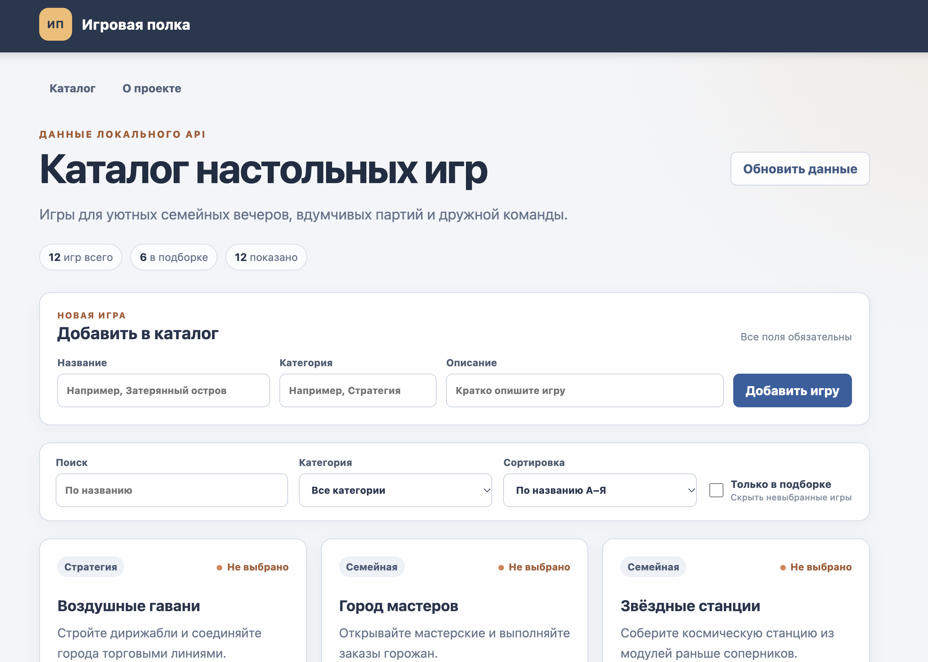
Рисунок 10.3 – Каталог после успешной загрузки: счётчики, форма и карточки
14. Проверьте ошибки: остановите терминал json-server (Ctrl+C), затем обновите страницу браузера клавишей F5. На экране должно появиться сообщение об ошибке и кнопка «Повторить». Запустите сервер снова и нажмите «Повторить».
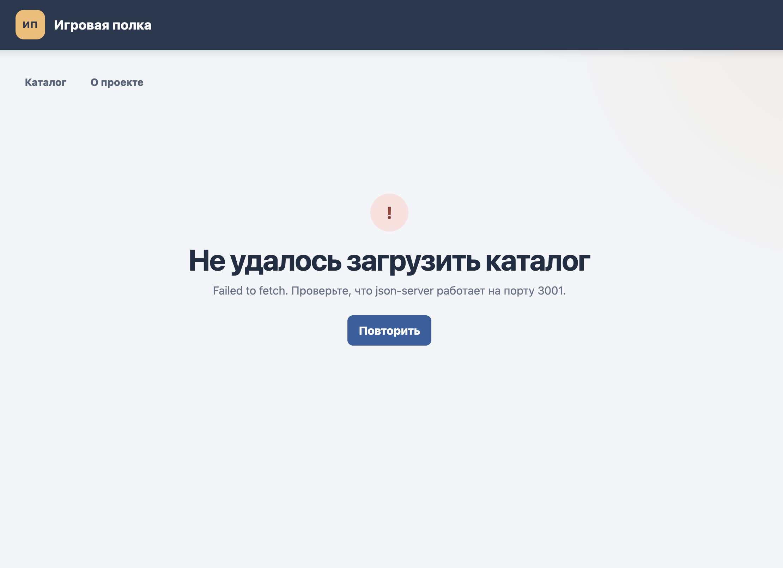
Рисунок 10.4 – Авторский скриншот ошибки подключения к API
15. Проверьте маршрутизацию. Перейдите по ссылке «Подробнее», откройте /about и адрес /unknown. Для последнего должна показаться страница «Страница не найдена». Проверьте кнопку «Назад» браузера.
http://localhost:5173/
http://localhost:5173/about
http://localhost:5173/items/item-01
http://localhost:5173/unknown
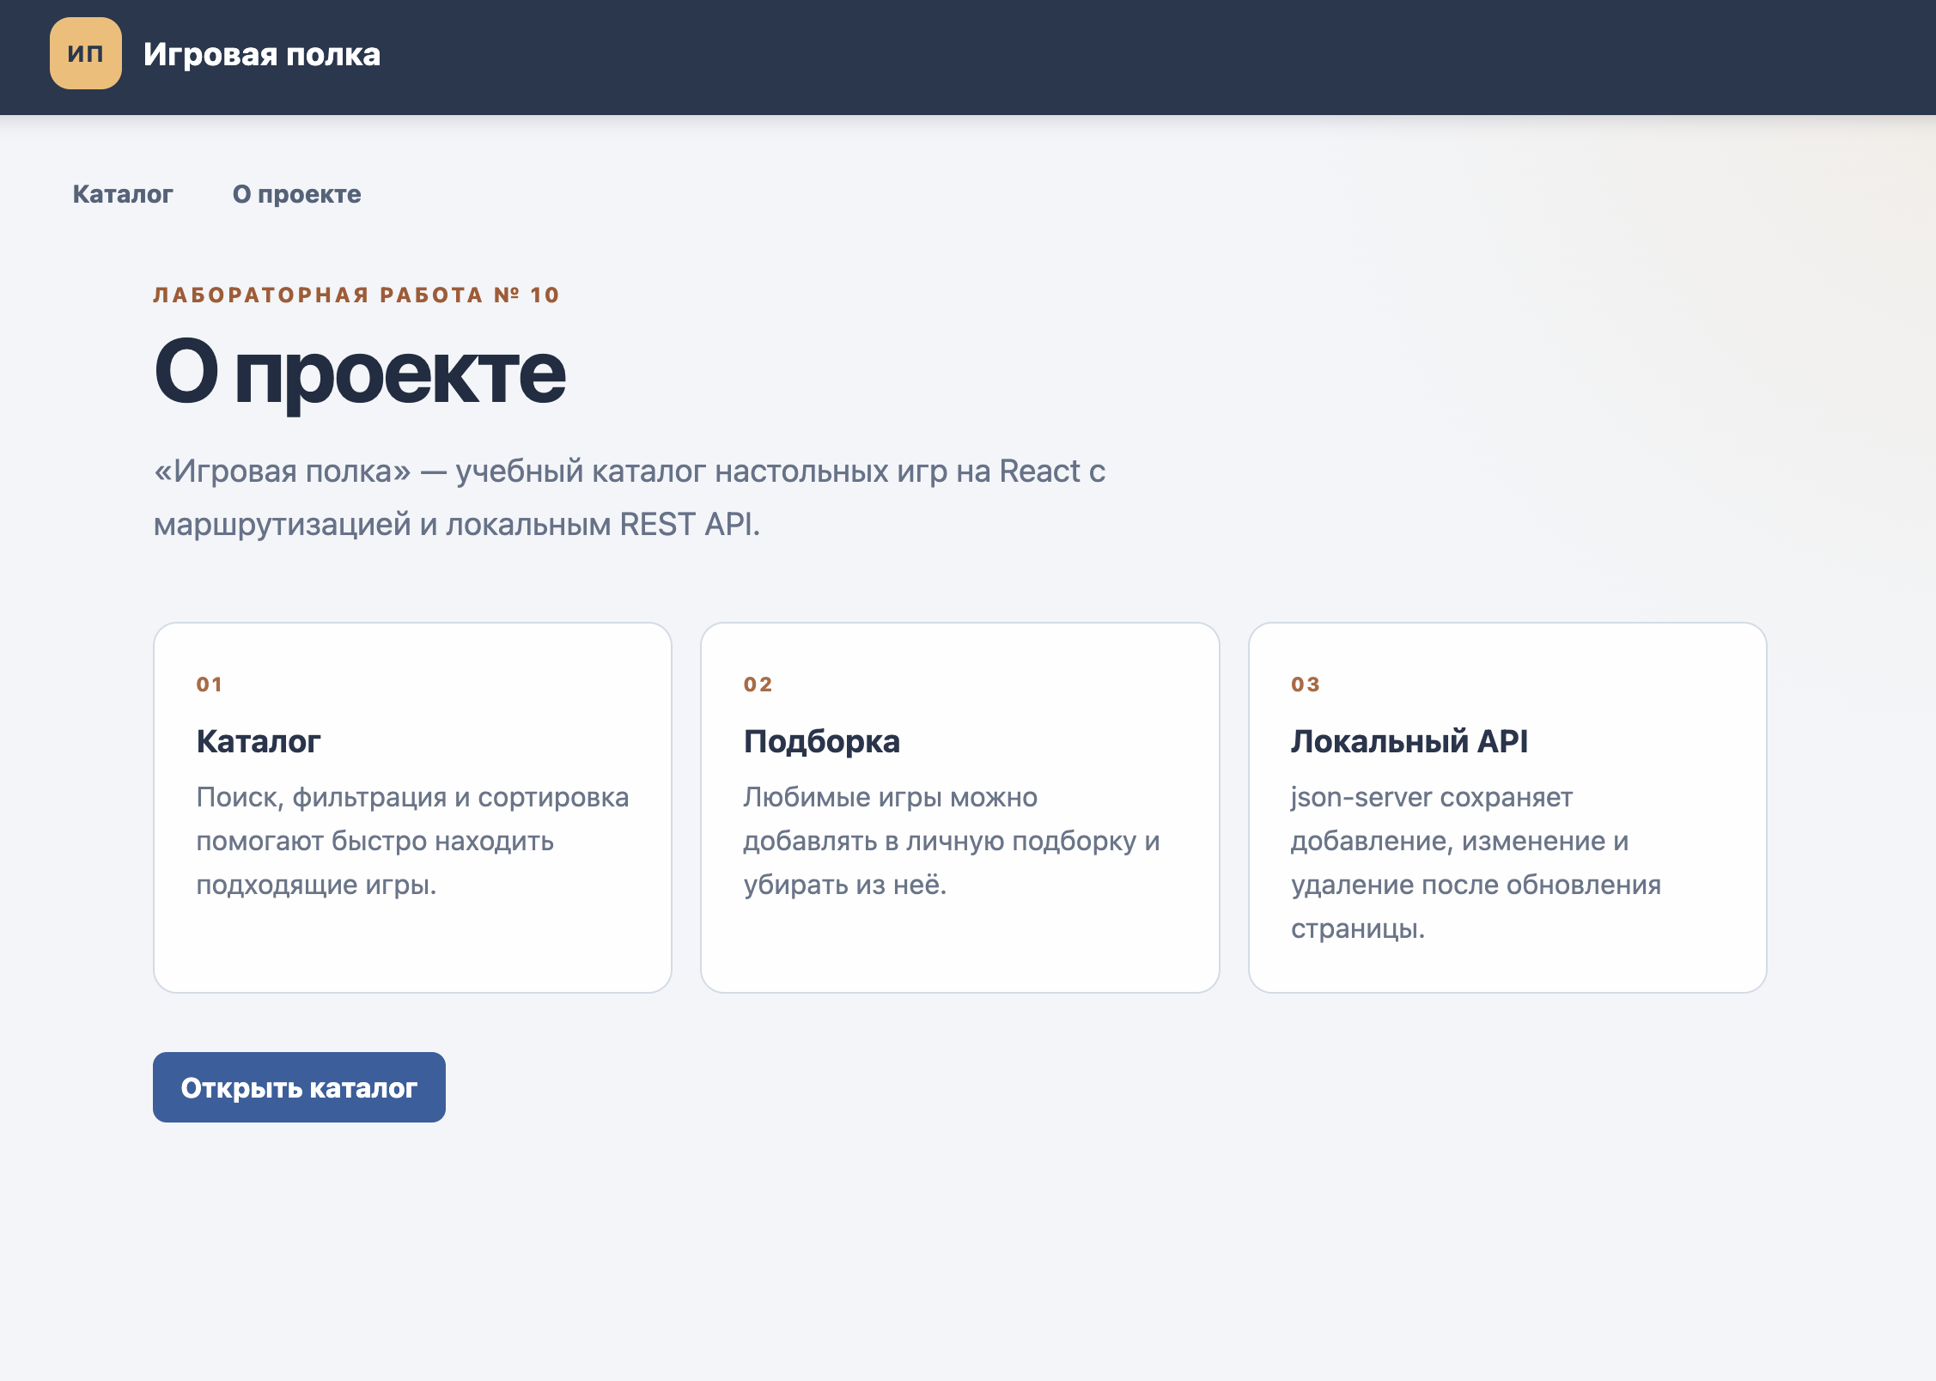
Рисунок 10.5 – Авторский скриншот страницы «О проекте»
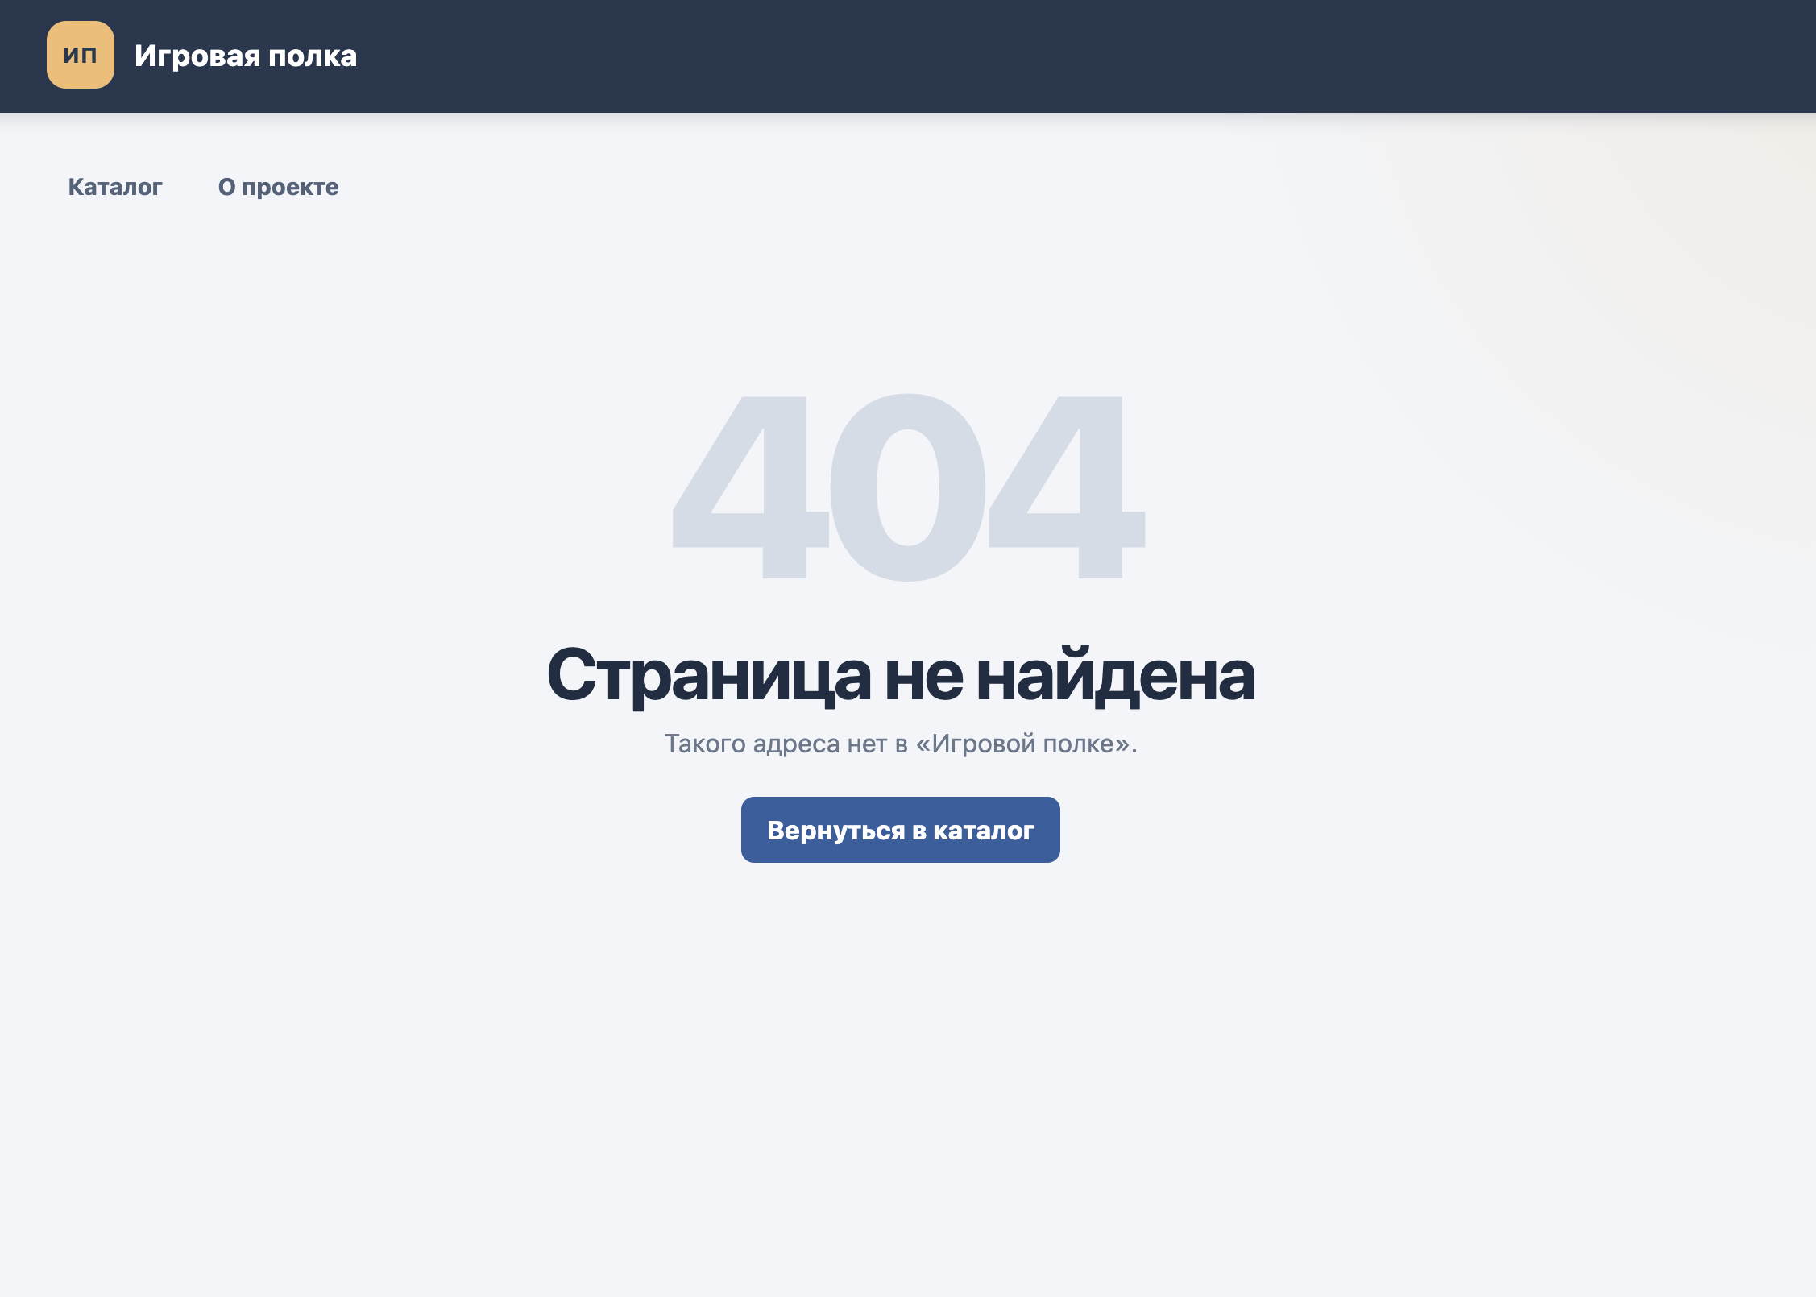
Рисунок 10.6 – Авторский скриншот страницы ошибки 404

Если после удаления записи открывается её старый адрес, API может ответить HTTP 404: в ItemPage пользователь должен увидеть сообщение об ошибке. Это не поломка React Router — маршрут существует, а запись на сервере отсутствует.
16. Проверьте результат сборкой. В третьем терминале или после остановки Vite выполните следующие команды.
npm run build
npm run preview

Команда build проверяет и формирует оптимизированную сборку в dist. Команда preview позволяет посмотреть её локально. Для работы сетевых функций json-server должен оставаться запущенным. При публикации на реальном хостинге localhost:3001 не будет доступен чужим компьютерам — для сетевой публикации требуется отдельный размещённый API и SPA fallback для прямых URL.
17. Проверьте выбранную предметную область: название, 12 собственных записей, минимум три тематические категории, текст в форме, навигации и странице «О проекте» должны соответствовать вашему варианту. Сохраните полный проект, включая package.json и db.json.

10.6 Требования к результату
Предъявите работающие React-приложение и локальный API в двух терминалах. В каталоге должны работать добавление, удаление, изменение подборки, поиск, фильтрация, сортировка и просмотр карточки. После F5 серверные изменения сохраняются. Должны существовать страницы каталога, информации и 404, а также обработка загрузки и сетевой ошибки.

10.7 Контрольные вопросы
1) Какую задачу решает React Router в SPA?
2) Почему BrowserRouter размещается выше Routes и Link?
3) Что делает useParams?
4) Почему fetch возвращает Promise?
5) Зачем проверять response.ok?
6) Как отличить пустой успешный ответ от ошибки?
7) Почему очистка useEffect отменяет запрос?
8) Для чего в этой работе используется useRef?
9) Что делает POST, PATCH и DELETE в json-server?
10) Почему обновление state выполняется после успешного ответа сервера?
11) Почему после F5 изменения сохраняются, в отличие от лабораторной №9?
12) В каких условиях useMemo был бы полезен при фильтрации? Нужен ли он для 12 записей?

10.8 Типичные ошибки
Симптом | Причина | Исправление
Failed to fetch | json-server не запущен | Запустите npx json-server db.json --port 3001
404 при GET /items | db.json не содержит ключа items | Запустите seed до начала работы или проверьте db.json
Link вне Router | Нет BrowserRouter вокруг App | Проверьте src/main.jsx
При F5 данные сбрасываются | Изменён локальный массив вместо API | Проверьте createItem/updateItem/deleteItem
Ошибка 404 для одной записи | Идентификатор удалён или неправильный | Откройте /items и проверьте точное строковое id
Порт занят | На 3001 уже слушает другой процесс | Остановите прежний API-сервер
Двойные GET в разработке | StrictMode дополнительно проверяет эффекты | Проверьте корректную очистку AbortController
Не сохраняется POST | Не передан Content-Type | Укажите application/json и JSON.stringify

10.9 Итоговые критерии проверки
Проверяемое требование | Баллы
Сохранена тема и компоненты предыдущих работ | 10
Маршруты /, /about, /items/:itemId и 404 | 20
GET-загрузка, loading/empty/error и повторный запрос | 20
POST/PATCH/DELETE и сохранение после F5 | 25
Разделение API, useItems, эффект с cleanup | 15
useRef, аккуратность UI и ответы на вопросы | 10
Всего | 100

